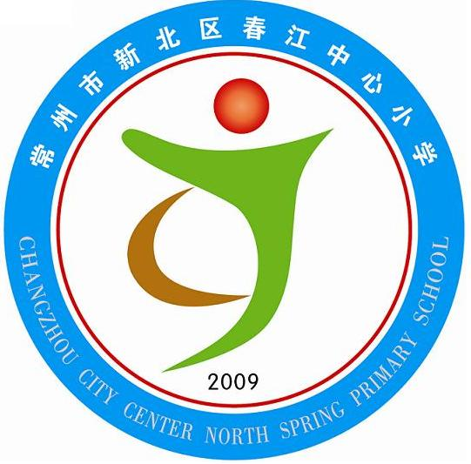
享受如春教育 培育有根新人

常州市新北区春江中心小学“如春书苑”管理方案
- 活动宗旨：
“享受如春教育，培育有根新人”是我校的办学理念；“读一本好书，为自己做一件美丽的事情！”这是台湾作家“花婆婆”方素珍对每个孩子说的话；让每个孩子都爱上读书，是我校图书馆“如春书苑”努力服务的目标。我校图书馆由中心馆“如春书苑”、书籍漂流吧及各个教室图书角三部分组成，为了使我校图书馆工作朝着规范加特色服务的方向发展，进一步明确并充分发挥这三部分的不同功能和作用，特制订本方案，实现“自己的活动自己搞，自己的阵地自己建，自己的事情自己管”的活动理念，让每个孩子都能爱上阅读。
二、活动对象
本校1—6年级全体少先队员、全体班主任和任课教师
三、活动具体安排
（一）中心馆“如春书苑”。由施忠利、韩丽琴、张丽弘老师负责，周一到周五全天候借阅。
考核细则：图书馆将每周一放学前在校园网公布各班上周的图书借阅率，一学年累计作为书香班级的考核标准之一；班主任作为市、区、学校优秀班主任评选条件之一。
1、一二年级学生由于年龄特点，需在阅读课老师和班级语文老师的带领下下午第三节课整班到图书馆借阅,具体安排见附表1，
附件1：
日期 | 周一 | 周二 | 周四 | 周五
班级 | 一（3）刘慧媛 | 一（4）刘慧媛 | 一（2）黄良娟 | 一（1）黄良娟
班级 | 二（1）施忠利 | 一（7）郭丽静 | 一（5）卢媛媛 | 二（2）姜宇
班级 | 二（4）姜宇 | 二（6）蔡章滢 | 一（6）刘慧媛 | 二（3）姜宇
班级 | 二（5）朱兰兰 | 二（7）施忠利 | 一（8）施忠利 | 二（7）施忠利
备注：
- 请班主任老师督促孩子带好借书证，带班老师及本班语文老师带领学生排队有序进入图书馆，在馆内阅读时维持纪律，保持安静。
- 周一、周三 施忠利、张丽弘
周二、周五 施忠利、韩丽琴

2、三到六年级学生原则是整班借阅和自由借阅相结合；
（1）学生独立利用自己在校的空余时间（如中午、下午放学前后等）带好借阅证自己到馆借阅。
（2）午读时间，三到六年级整班借阅安排如下：
附件2：
日期 |  | 周二 | 周三 | 周四 | 周五
班级 | 第一时间段  11：30—11：55 | 三（1） | 四（1） | 五（1） | 六（1）
班级 | 第一时间段  11：30—11：55 | 三（2） | 四（2） | 五（2） | 六（2）
班级 | 第一时间段  11：30—11：55 | 三（3） | 四（3） | 五（3） | 六（3）
班级 | 第二时间段  11：55---12：15 | 三（4） | 四（4） | 五（4） | 六（4）
班级 | 第二时间段  11：55---12：15 | 三（5） | 四（5） | 五（5） | 六（5）
班级 | 第二时间段  11：55---12：15 | 三（6） |  | 五（6） | 六（6）
备注：
1.请各班班主任在规定的午读时间段带领本班学生到图书馆，学生独立自由借阅，图书馆将把各班班级借阅率统计出来，届时公布校园网。
2.第一时间段借阅图书的班级用餐排队时请副班主任老师务必提醒学生带好胸卡和要还的书籍，用餐结束后直接排队去图书馆；图书借阅后回班级上好午会课。
3. 第二时间段借阅图书的班级用餐结束后回班级先上午会课，再带领学生带好胸卡和要还的书籍至图书馆借阅图书。

（二）书籍漂流吧。
由各个年级的年级组长和班主任老师负责（一楼一、三年级；二楼二、四年级；三楼二、五年级；四楼六年级）。
学生每节课的课间十分钟和中午饭后的休息时间都可以在此随心阅读，不用办理如何借阅手续。可以由每个年段的一个班级分别管理中高年段的“漂流书吧”一个星期，年段组长根据各年段具体的班级数量，安排本年段的班级进行轮流（也可以各班级分柜管理，学校将下发制作好的班牌）。在本班管理时间内，如春书吧的书籍就由该班级学生捐献分享和排放，日常的书籍整理和卫生也由该班管理。
考核细则：学校少先队红领巾岗将把它纳入流动红旗评比的考查内容，每天考查合格加1分。能按要求完成此项工作，在本月班主任考核中加5分；其他班主任若组织学生在漂流书吧开展好书推荐等活动栏目，创建有特色，请向韩丽琴老师申报，可在本月班主任考核中再加5分。
附件3：
楼层 | 漂流书吧 | 责任人 | 漂流书吧 | 责任人
一楼（一、三） | 12期连廊 | 徐英 | 格物小筑 | 张蕾
二楼（二、四） | 12期连廊 | 孙晓庆 | 致远书吧 | 何倩
三楼（二、五） | 12期连廊 | 徐慧 | 时光小驿 | 徐慧
四楼（六） | 12期连廊 | 王红 | 艺馨小站 | 王红
备注： | - 年级组长和班主任老师负责学生阅读书籍的分享与排放，日常的书籍管理和卫生工作也由各自承担的班级负责。（请务必教育学生不要随意带走漂流书吧的书籍）  - 请年级组长带领班主任在学生分享的书籍贴好标签（班级+姓名），并给予学生一定的表扬鼓励。（本周完成书籍的捐赠分享）  - 若班主任在漂流书吧开展好书推荐、好书分享等较有特色的创建交流活动，请及时向施忠利老师申报（活动的精彩瞬间或活动资料）  - 施忠利老师负责每天的巡视与抽查并作出结果通报。

- 班级图书角
班级图书角由各班主任具体负责，学生在学期初把自己家中阅读过的书籍存放在班级图书角内，和同学分享！班主任安排每班培训的两名班级图书管理员做好每天借阅的登记。
考核细则：每学期期末统一上交记录本至图书馆施忠利老师处，作为书香班级评比条件之一。

南京师范大学附属春江小学
常州市新北区春江中心小学
2017年9月5日

